На свете имеется такая профессия – детей обучать. Эта профессия – учитель, она была, есть и остаётся одной из самых значимых и важных профессий не только в мире. Кто, как не учитель научит ребенка читать, считать, писать и правильно выражать свои чувства и мысли?
Я являюсь молодым специалистов в этой области, а именно учителем начальных классов. Вот уже почти заканчивается мой первый год работы в школе г. Нижнего Новгорода МБОУ «Школа №41».
Просто ли быть учителем? Безусловно, нет! Учитель должен быть своего рода «справочником», «энциклопедией», то есть быть развитым во всех сферах своей профессиональной деятельности. В своей специализации использую творчество, изобретательность, вкладываю душу, стараюсь строить свои уроки так, чтобы всем детям было интересно. Каждый день я ищу новые приёмы и методы работы, общаясь с опытными коллегами, которые с удовольствием делятся своими секретами.
Я хотела бы тоже поделиться своей педагогической находкой. 1 класс – самый сложный как для учащихся, так и для педагога. Детям нужно учиться концентрировать внимание, вырабатывать усидчивость, а самое главное «научиться учиться». Чтобы с первых дней прибывания в школе ребенок почувствовал, что получать знания – это весело и интересно, а провожу уроки с элементами игр.
Например, игра «Домино» можно использовать на уроке математике для изучения или отработки состава чисел: учащимся нужно соединить выражение с соответствующим ответом, представленном в виде картинки.
На уроке окружающего мира при изучение темы «Кто такие птицы?», можно предложить детям поиграть в домино: к картинки найти соответствующее название птицы.

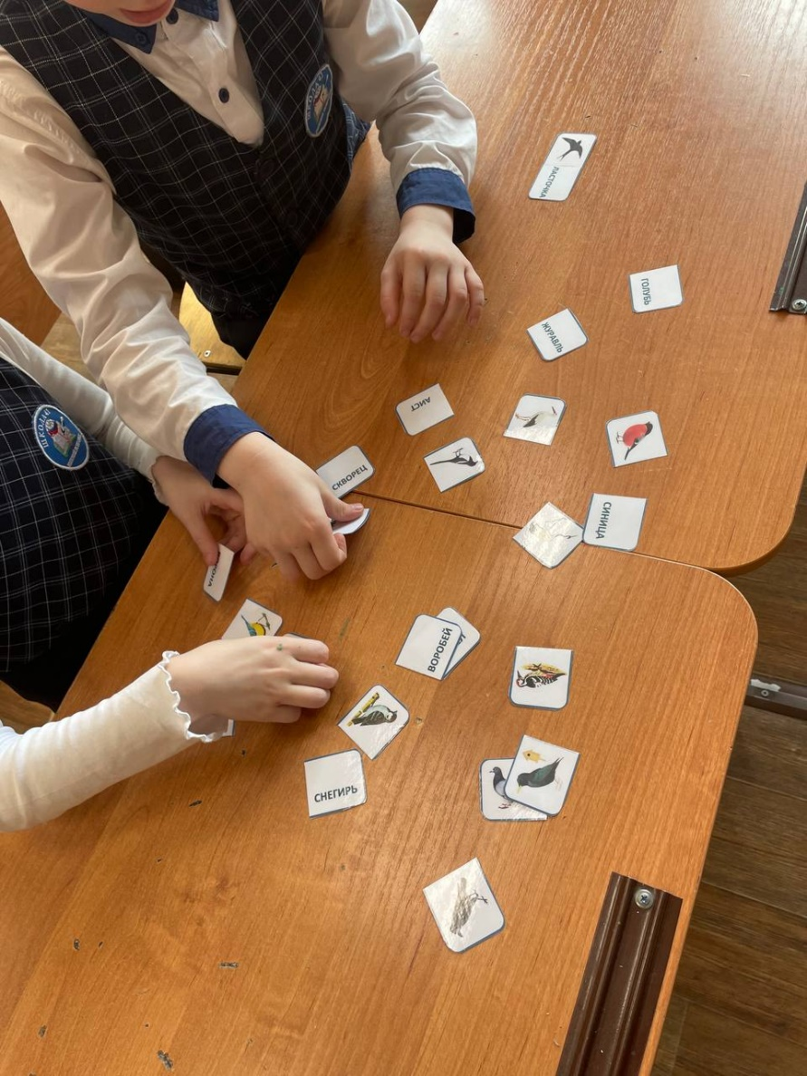

Также в своей педагогической деятельности я использую образовательные квесты. Квест – это игра, во время которой, учащимся нужно преодолеть ряд препятствий, решить определенные задачи, разгадать логические загадки. Квесты развивают внимание и умение мыслить логически, учат принимать решения в нестандартных ситуациях.
Некоторые свои уроки я провожу в формате веб – квестов. Веб – квест – это проблемное задание с элементами ролевой игры, направленное на развитие познавательной, исследовательской деятельности учащихся, поиск и обработку информации, что способствует формированию навыков критического мышления.
Для создания веб – квеста я использую образовательную платформу Joyteka. В таких квестах обучающимся необходимо выбраться из комнаты, ответив правильно на все вопросы. Усложняется квест тем, что ученик должен самостоятельно найти эти вопросы.
Например, в форме веб – квеста, я проводила урок по окружающему миру на тему «Почему идёт дождь и дует ветер?»

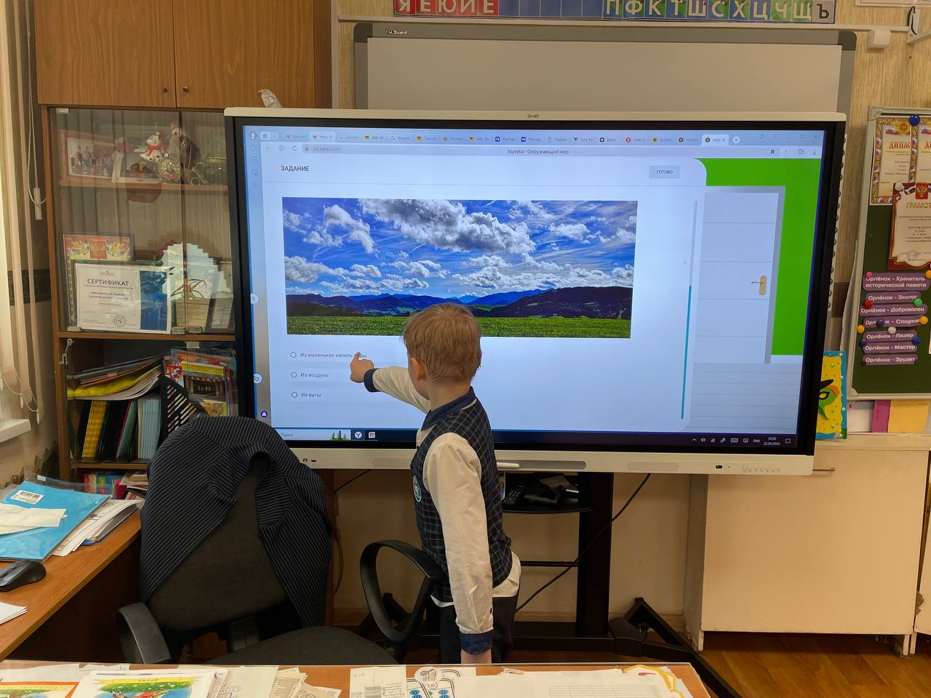
Также я использую квесты, чтобы поиграть с детьми на перемене. Для этого я прячу в классе небольшую игрушку и заранее распределяю подсказки. Первую подсказку произношу вслух, например, «Тебе нужно найти самое высокое растение в классе», прочитав вторую подсказку, учащиеся должны найти следующую, последняя приведёт их к игрушки. Выигрывает тот, кто первый найдёт спрятанный предмет.

